Министерство образования и науки Российской Федерации Федеральное государственное бюджетное образовательное учреждение высшего профессионального образования

«Владимирский государственный университет

имени Александра Григорьевича и Николая Григорьевича Столетовых» (ВлГУ)

Кафедра информационных систем и программной инженерии

Рейтинг-контроль №1

по дисциплине

### "Геоинформационные технологии"

ТЕМА РАБОТЫ:

«Регистрация растрового изображения»

Выполнил:

студент гр. ПРИ-120

Парахин К.В.

Приняла:

Монахова Г.Е.

Владимир 2023 г.

Цель работы:

Регистрация растрового изображения.

Выполнение работы:

Вариант 10. Лыбедская магистраль

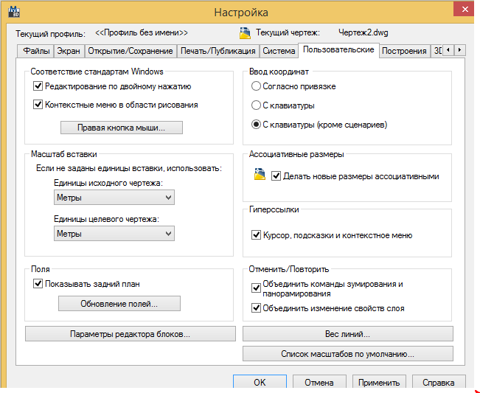

Рисунок 1. Настройка масштаба вставки

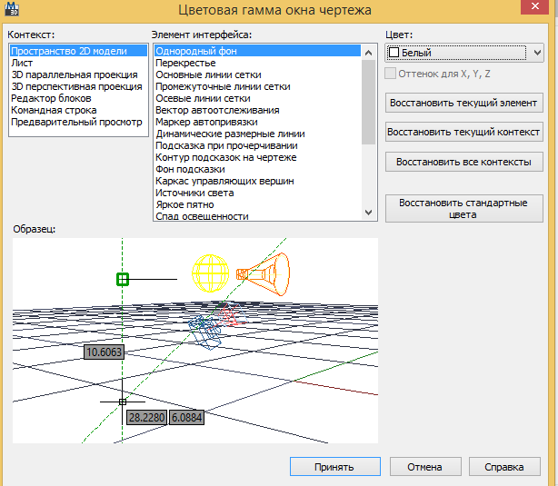

Рисунок 2. Настройка цвета

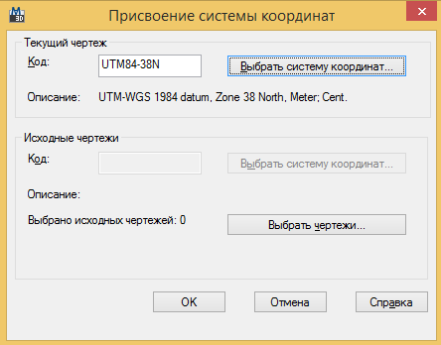

Рисунок 3. Выбор системы координат

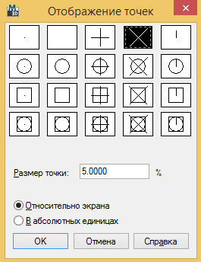

Рисунок 4. Настройка отображения точек

Далее приступаем к нахождению местности «Лыбедская магистраль» на карте и записываем в файл Excel координаты примерно 10 точек.

Местность на карте немного устарела, поэтому создаю новое растровое изображение спутникового снимка той же местности:

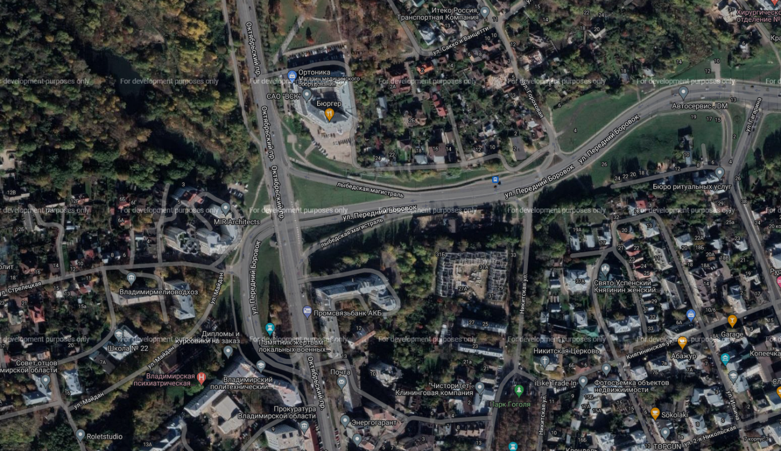

Рисунок 5. Google-карта местности

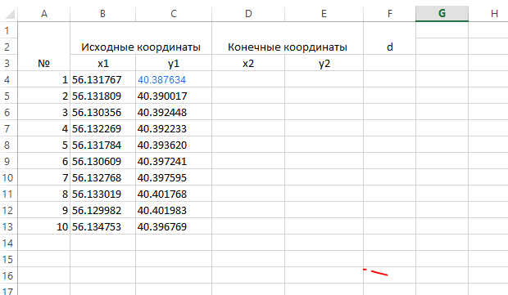

Рисунок 6. Получение исходных координат опорных точек в Google Maps

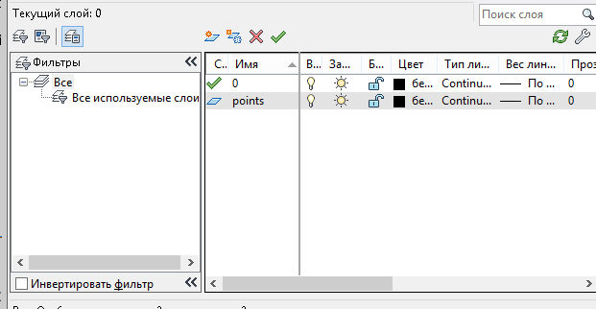

Рисунок 7. Создание нового слоя points



Рисунок 8. Отображение точек на слое points